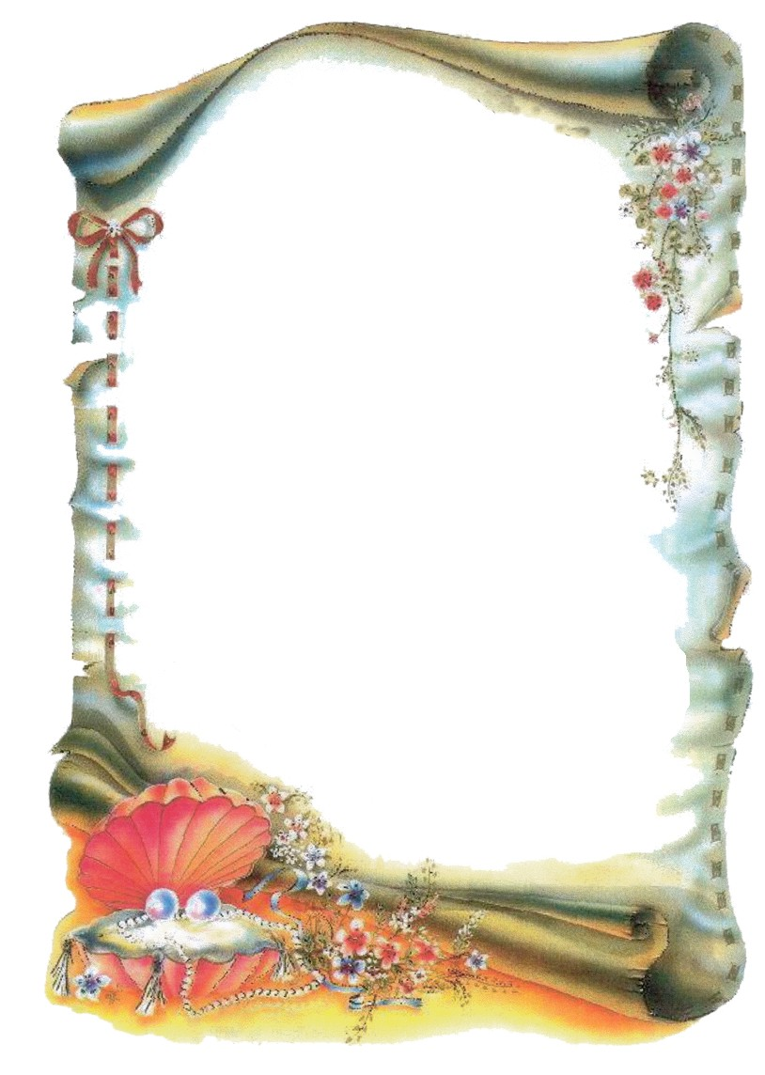

اعداد وتصميم الاستاذة بوعرشة كريمة
اتمنى أن ينال إعجاب الجميع
طرائق ترتيب الدفتر لكل من حصل على علية
يتصل بصفحتي ويضع تعليقا حتى اريه كيفية جمعه بالشكل الصحيح

الصورة

*الأستاذ(ة)......................................................
*تاريخ ومكان الميلاد............................................
*الحالة العائلية.............................................................
*عدد الأولاد..........................................................
*المؤهل............................................................................
*تاريخ التعيين.....................................................................
*الإطار.............................................................................
*الصفة..............................................................................
*تاريخ الترسيم........................................................................
*الدرجة.................................................................................
*تاريخها.................................................................................
*نقاط التفتيش.............................................................................
...............................................................................................
*تاريخها....................................................................................
*رقم الضمان الاجتماعي.........................................................................

برنامج الدروس الأسبوعي

اللهم
إنا نعوذ بك من علم لا ينفع
ومن قلب لا يخشع
ومن نفس لا تشبع
ومن دعوة لا يستجاب لها
اللهم
إن نسألك الثبات في الأمر
والعزيمة على الرشد
نسألك شكر نعمتك وحسن عبادتك
ونسألك قلبا سليما ولسانا صادقا
ونسألك من خير ما تعلم
ونعوذ بك من شر ما تعلم ونستغفرك لما تعلم
إنك علاّم الغيوب

الفترة الصباحية
التاريخ

الصفحة
الموضوع
الميدان
الحصة
الوحدة ورقمها
التوقيت

القسم

الفترة الصباحية
التاريخ

الكفاية المستهدفة
الغيابات
المراجع
التأمل الذاتي للدرس

الملاحظات............................................................................................................................................................................................................................................................................................................................................................................................................................................................................................................
....................................................................................................................................................................................................................

الفترة المسائية
التاريخ

الصفحة
الموضوع
الميدان
الحصة
الوحدة ورقمها
التوقيت

القسم

الفترة المسائية
التاريخ

الكفاية المستهدفة
الغيابات
المراجع
التأمل الذاتي للدرس

الملاحظات............................................................................................................................................................................................................................................................................................................................................................................................................................................................................................................
....................................................................................................................................................................................................................

